- Введение (цели и задачи)
Цель работы: разработка WPF-приложения с демонстрацией различных видов привязки данных и триггеров в рамках паттерна MVVM. Задачи: реализовать приложение с несколькими вкладками ("Привязка по умолчанию", "Двухсторонняя привязка", "Одноразовая привязка", "Односторонние привязки", "Триггеры"); вынести содержимое каждой вкладки в отдельный элемент; показать работу привязок для разных элементов интерфейса и разницу между прямой привязкой к элементам и привязкой через визуальную модель (ViewModel); на вкладке «Триггеры» показать разницу между вариантами триггеров; реализовать два подхода к программированию в разных ветках: без вспомогательных библиотек и с использованием пакета CommunityToolkit.Mvvm.
2. Разница в создании визуальных моделей в ветках (a, b)
2.1 Ветка main (без вспомогательных библиотек)
В ветке main визуальные модели реализованы вручную. Базовый класс BaseViewModel наследует INotifyPropertyChanged и реализует метод OnPropertyChanged и вспомогательный метод SetProperty<T> с атрибутом [CallerMemberName] для уведомления представления об изменении свойств. Каждое свойство в ViewModel объявляется с приватным полем, в сеттере вызывается SetProperty(ref field, value). Конструкторы представлений (Views) в code-behind создают экземпляр соответствующего ViewModel и присваивают его в DataContext.
2.2 Ветка community-toolkit (CommunityToolkit.Mvvm)
В ветке community-toolkit используется пакет NuGet CommunityToolkit.Mvvm. ViewModel-классы наследуют ObservableObject (или используют частичные классы с source generators). Свойства помечаются атрибутом [ObservableProperty], что автоматически генерирует свойство с уведомлением об изменении; команды можно реализовывать через [RelayCommand]. Это сокращает boilerplate-код и уменьшает вероятность ошибок. Сравнение: в ветке main — явная реализация INotifyPropertyChanged и SetProperty в каждом классе; в ветке community-toolkit — декларативное описание свойств и команд с автогенерацией кода.
3. Виды привязок
3.1 Привязка по умолчанию
Механизм: для TextBox по умолчанию используется Mode=TwoWay и UpdateSourceTrigger=LostFocus. Значение из источника отображается в элементе; при изменении текста пользователем источник обновляется только при потере фокуса элементом (клик вне поля или переход на другой контрол). Прямая привязка к свойству окна выполняется через RelativeSource AncestorType=Window; привязка через ViewModel — к свойству ViewModelText, DataSource задаётся через DataContext представления.

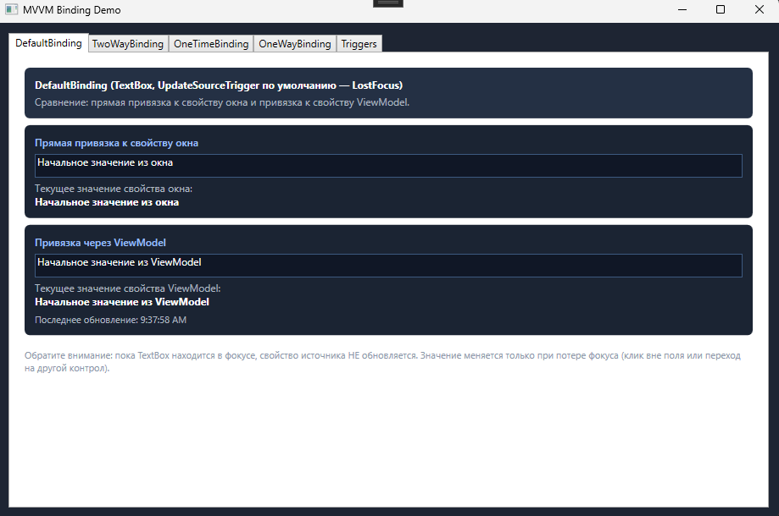
DefaultBindingView в конструкторе устанавливает DataContext = new DefaultBindingViewModel(). В XAML: Text="{Binding ViewModelText}" и Text="{Binding TextFromWindow, RelativeSource={RelativeSource AncestorType=Window}}". DefaultBindingViewModel наследует BaseViewModel, свойство ViewModelText с SetProperty; при изменении обновляется LastUpdated.
ViewModel может наследовать ObservableObject, свойства — с [ObservableProperty]. Привязки в XAML остаются теми же; изменяется только реализация класса ViewModel (меньше ручного кода уведомлений).
3.2 Двухсторонняя привязка
Механизм: Mode=TwoWay обеспечивает синхронизацию в обе стороны — изменения в UI передаются в источник, изменения в источнике — в UI. Для TextBox часто задают UpdateSourceTrigger=PropertyChanged, чтобы источник обновлялся при каждом изменении символа. В приложении демонстрируется привязка к свойству окна и к ViewModel (TextBox Name, CheckBox IsEnabled, Slider Volume); разница прямой привязки и привязки через ViewModel показана на одной вкладке.
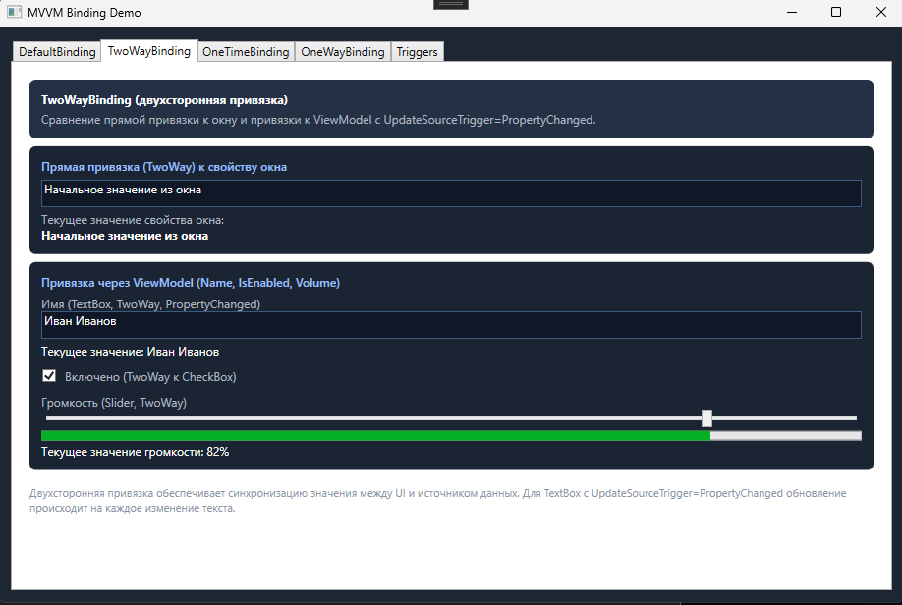
TwoWayBindingViewModel: свойства Name, IsEnabled, Volume с SetProperty. В XAML: Text="{Binding Name, Mode=TwoWay, UpdateSourceTrigger=PropertyChanged}", IsChecked="{Binding IsEnabled, Mode=TwoWay}", Value="{Binding Volume, Mode=TwoWay}". Прямая привязка к окну: Text="{Binding TextFromWindow, RelativeSource=..., Mode=TwoWay, UpdateSourceTrigger=PropertyChanged}".
Свойства Name, IsEnabled, Volume с [ObservableProperty]; привязки в XAML идентичны. Логика та же, код ViewModel короче.

3.3 Одноразовая привязка
Механизм: Mode=OneTime — значение считывается из источника один раз при создании привязки; последующие изменения источника не отражаются в UI. В приложении дата запуска (StartTime) привязана с OneTime, текущее время (CurrentTime) обновляется по таймеру (OneWay) — наглядно видно, что OneTime не обновляется. 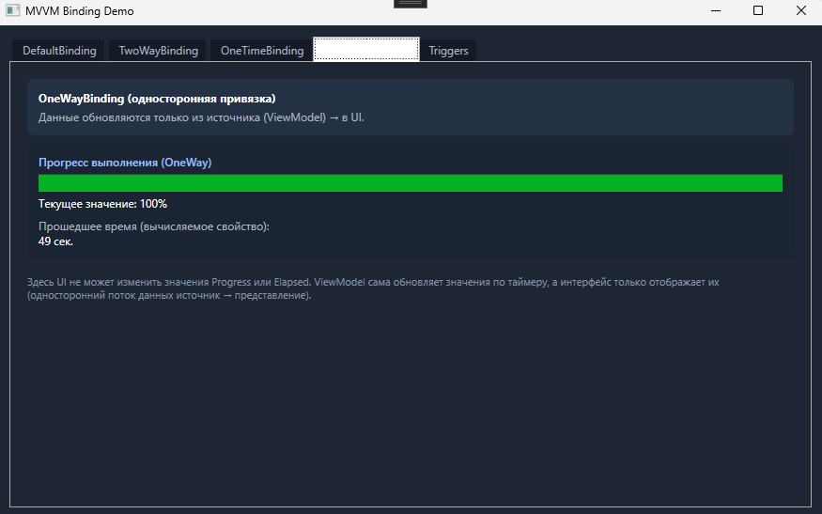
OneTimeBindingViewModel: StartTime и CurrentTime; DispatcherTimer раз в секунду обновляет CurrentTime. В XAML: Text="{Binding StartTime, Mode=OneTime, StringFormat='...'}" и Text="{Binding CurrentTime, StringFormat='...'}".
Аналогичная логика; свойства с [ObservableProperty]. OneTime в XAML не зависит от способа реализации ViewModel.

3.4 Односторонние привязки
Механизм: Mode=OneWay — данные идут только от источника к цели (UI). Изменения в источнике (при INotifyPropertyChanged) обновляют отображение; изменения в UI не передаются в источник. В приложении на вкладке «Односторонние привязки» должна быть показана разница прямой привязки к свойству и привязки через ViewModel для элементов, отображающих данные только для чтения.
Односторонняя привязка: Binding без Mode или Mode=OneWay к свойствам ViewModel или окна. Элементы типа TextBlock, Label отображают значение; при изменении источника (и уведомлении через INotifyPropertyChanged) представление обновляется.
Те же привязки; ViewModel с [ObservableProperty] автоматически уведомляет об изменениях.
4. Триггеры
Механизм: триггеры в WPF меняют свойства или применяют действия при выполнении условий. Варианты: PropertyTrigger — срабатывает при изменении свойства элемента; DataTrigger — по значению данных привязки; EventTrigger — по событию; MultiTrigger / MultiDataTrigger — при выполнении нескольких условий. На вкладке «Триггеры» демонстрируется разница: например, смена фона при IsMouseOver, отключение при IsEnabled=false, изменение стиля при определённом значении из привязки.

5. Ссылка на проект в системе контроля версий
Проект размещён в репозитории: https://github.com/KockAnigilator/OOP_Lab_1
Используются ветки: main — реализация без вспомогательных библиотек; community-toolkit — с пакетом CommunityToolkit.Mvvm.
6. Заключение
В ходе работы разработано WPF-приложение с паттерном MVVM, содержащее вкладки для демонстрации привязки по умолчанию, двухсторонней, одноразовой и односторонней привязок, а также триггеров. Содержимое вкладок вынесено в отдельные UserControl. Показана разница между прямой привязкой к свойствам окна и привязкой через ViewModel. Реализованы два подхода к реализации визуальных моделей: в ветке main — ручная реализация INotifyPropertyChanged; в ветке community-toolkit — использование CommunityToolkit.Mvvm. Приложение использует уникальные стили оформления (цветовая схема, отступы). Оформление отчёта выполнено в соответствии с ГОСТом.
Соответствие требованиям: (1) паттерн MVVM соблюдён; (2) разработка в Git, ветки main и community-toolkit; (3) уникальные стили в XAML; (4) отчёт по ГОСТу; (5) имя файла ЛР_1_Фамилия_Имя.docx; вкладки a–e реализованы, содержимое в отдельных элементах; на вкладках a–d показана разница прямой привязки и привязки через ViewModel; триггеры и два подхода к ViewModel (без библиотек и с CommunityToolkit.Mvvm) выполнены.

